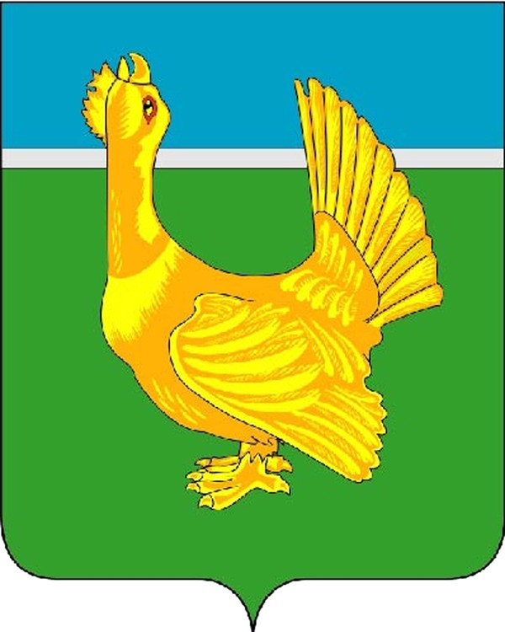

Администрация Верхнекетского района
ПОСТАНОВЛЕНИЕ
__22__ декабря 2021 г. | р.п. Белый Яр  Верхнекетского района  Томской области | № 1123

О победителях конкурса «Становление» в Верхнекетском районе в 2021году

В соответствии с постановлением Администрации Верхнекетского района от 16.07.2021 №578 «Об утверждении Порядка предоставления субсидий победителям конкурса «Становление» в Верхнекетском районе, решением Конкурсной комиссии конкурса «Становление» в Верхнекетском районе, протокол №С-03/2-2021 от 22.12.2021, постановляю:

1. Утвердить прилагаемый перечень победителей конкурса «Становление» в Верхнекетском районе в 2021году.
2. Опубликовать настоящее постановление в информационном вестнике Верхнекетского района «Территория», разместить на официальном сайте Администрации Верхнекетского района.
3. Контроль за исполнением настоящего постановления возложить на первого заместителя Главы Верхнекетского района по экономике и инвестиционной политике Администрации Верхнекетского района.

И.о.Главы Верхнекетского района Л.А.Досужева

Н.Г.Ефимова
Дело - 2, Ефимова – 1, «Территория», Флегентов - 1, Бородина – 1.
Утвержден
постановлением Администрации Верхнекетского района
от «22» декабря 2021 № __1123__

ПЕРЕЧЕНЬ
победителей конкурса «Становление» в Верхнекетском районе в 2021году

№п/п | Наименование субъекта малого предпринимательства | Наименование предпринимательского проекта | Сумма предоставляемой субсидии, руб.
1 | Индивидуальный предприниматель Флегентов Антон Сергеевич | Оказание услуг спецтехникой | 500 000,00
2 | Индивидуальный предприниматель Бородина Татьяна Михайловна | Развитие хлебопекарного производства в поселке Клюквинка Томской области | 500 000,00

